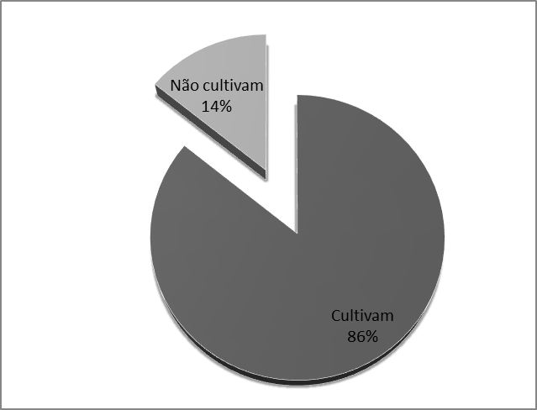
Figura 2. Porcentagem dos entrevistados que afirmaram cultivar ou não alguma planta de uso místico em seus quintais na comunidade rural Aroeiras, Monsenhor Hipólito-PI. Fonte: Pesquisa direta, 2014.

